Strip Core / Forum Ljubljana, core@mail.ljudmila.org, tel. 01 2319662, 031 401556

www.svetlobnagverila.net, facebook/svetlobnagverila

Svetlobna gverila: Re:Akcija³
Maribor, različne lokacije
odprtje: Vetrinjski dvor, sreda, 23. september 2015, ob 20.00
do: 9. oktober 2015

Mesto je živ organizem, eden izmed bistvenih pogojev za njegovo živost pa je nenehen pritok in zlivanje novih vsebin in praks, saj prav te mesto spreminjajo v poligon kreativnosti, v prostor igrive domišljije, v mesto, kjer je prijetno živeti.

Zato festival Svetlobna gverila, ki sicer domuje v Ljubljani, a s posameznimi projekti redno gostuje tudi drugje po Sloveniji, letos potuje v Maribor. Na mariborskih ulicah, fasadah, trgih in parkih se obeta serija svetlobnih intervencij, ki izpostavljajo mestne kotičke v dobesedno novi luči, hkrati pa raziskujejo vlogo svetlobe v umetnosti. Svetlobna gverila tako spodbuja razmislek o vlogi umetnosti in umetnika v javnem prostoru, ki se vse bolj sooča z nezadržnim krčenjem in vsestransko degradacijo. Hkrati opozarja na vlogo svetlobe pri sooblikovanju urbane izkušnje, nenazadnje pa tudi na potencial umetnosti pri zviševanju kakovosti življenja v mestih.

Re:Akcija³ v Maribor prinaša izbor del predvsem slovenskih avtorjev, ki z različnimi avtorskimi pristopi preobražajo običajni videz arhitekture in urbanih mikro─ambientov. Dela, ustvarjena za prejšnje edicije ljubljanskega festivala, so v Mariboru umeščena v nove prostorske kontekste, ki zarisujejo nove koordinate mestnega tkiva, z domiselnim izpostavljanjem vloge svetlobe v vsakdanjiku in v umetnosti pa nagovarjajo karseda široko publiko.

Za dodatno ustvarjalnost skrbi Društvo Hiša!, ki bo v sklopu programa Svetloba dvorišč gostila Laboratorij Svetlobne gverile, v katerem bosta oblikovalec Tilen Sepič ter arhitekt doc. dr. Tomaž Novljan izvedla dve brezplačni delavnici, v katerih bomo ustvarjali svetlobne oblake in lovili svetlobo.

Svetloba nam odpira drugačne poglede na mestno tkivo, preganja sence, zbuja upanje, predvsem pa omogoča svež pogled in novo rabo vsega tistega, kar se kot samoumevno sicer tako rado zabriše v enolično neopaznost vsakdana. Zato vabljeni na večerni sprehod po svetlobnem Mariboru!

Razstavljajo: Kaja Avberšek & Darja Osojnik, Borut Bučinel, Marko Crnobrnja (RS), Tina Drčar, Aleksandra Stratimirović (RS/SE), Tilen Sepič, Marjeta Zupančič Meglič, Dan Adlešič & Uršula Rihtar & Katarina Müller & Anja Radovič & Katja Špiler, Andrej Štular in Katja Paternoster.

VIZUALNI MATERIAL ZA NOVINARJE JE NA http://www.svetlobnagverila.net/press/maribor/
LABORATORIJ SVETLOBNE GVERILE & SVETLOBA DVORIŠČ
brezplačni delavnici

TILEN SEPIČ: OBLAKI

Kakšna svetloba nastane, ko pred svetlobni vir postavimo določen material? Kakšno svetlobo zahteva določen objekt? V uvodnem delu bomo z različnimi svetili in materiali raziskali njihovo medsebojno součinkovanje, nato pa izdelali svetlobne objekte, ki s svojo teksturo in difuzno svetlobo simulirajo oblake. Cilj delavnice, ki jo vodi oblikovalec Tilen Sepič, je spoznati vpliv različnih (difuznih) materialov na svetlobo. Delavnica je primerna za starejše od 16 let.

Končni izdelki bodo razstavljeni na Gosposki ulici v Mariboru.

Tilen Sepič je multidisciplinarni oblikovalec in intermedijski umetnik, samozaposlen v kulturi. Deluje na področjih industrijskega oblikovanja, oblikovanja svetlobe, interaktivne studijske fotografije, oblikovanja doživetij ter interaktivnih inštalacij na osnovi svetlobe ter zvoka.

kdaj: sobota in nedelja, 19. & 20. september, med 10.00-18.00 (z odmorom za kosilo). Za starejše od 16 let. Prijave (do zapolnitve mest): maja@drustvo-hisa.si

Doc. dr. TOMAŽ NOVLJAN: DETEKTIVI SVETLOBE

Kako svetloba in osvetlitev objektov vplivata na življenje v mestu? Delavnica je namenjena preučevanju svetlobe oziroma njenega vpliva, udeleženci pa se bodo ob konkretnih primerih spoznali z estetskimi vidiki nočne osvetlitve mesta. Svoja dognanja in opažanja bodo prikazali na javni predstavitvi in razstavi v Rajzefiber biro (Gosposka 11), kjer bo ob nastali fotografski dokumentaciji potekala tudi evalvacija dobrih in slabih praks iz mariborskih ulic. Mentor delavnice je profesor na Fakulteti za arhitekturo, doc. dr. Tomaž Novljan. Delavnica je namenjena mladostnikom in odraslim.

Tomaž Novljan je po diplomi in magisteriju na ljubljanski Fakulteti za arhitekturo leta 2000 opravil še doktorat z naslovom Fraktalno v arhitekturi – struktura, tekstura in barva. Leta 2003 je na taisti ustanovi prejel naziv docenta za področje arhitekture in oblikovanja. Ukvarja se z raziskovanjem na področju svetlobe ter humanizacije arhitekturnih ambientov v agresivnih okoljih. Deluje tudi kot mentor pri študentskih delavnicah ter kot svetovalec za področje svetlobe in osvetlitve. Od leta 2006 med drugim sodeluje tudi z UPC Escola Tecnica Superior d'Arquitectura de Barcelona, kjer pripravlja delavnice in predavanja o različnih vidikih osvetljevanja arhitekture.

kdaj: 28. & 29. september; v ponedeljek od 19.00 dalje, v torek med 10.00 in 20.00
Odprtje razstave v Rajzefiber biro: torek, 29. september, ob 20.00
Za od 16. leta dalje. Obvezna oprema: digitalni fotoaparat in tripod. Zaželjene osnovne veščine pri nočnem fotografiranju.

Prijave (do zapolnitve mest): maja@drustvo-hisa.si
SVETLOBNE INSTALACIJE, OBJEKTI, SLIKE, PROJEKCIJE

1 Muzej narodne osvoboditve Maribor (vrt), Ulica heroja Tomšiča 5 – ALUO: Bright Talk
avtorji: Dan Adlešič & Uršula Rihtar & Katarina Müller & Anja Radovič in Katja Špiler
mentor: Boštjan Drinovec, ALUO
Bright Talk je ambientalna instalacija; nekakšen equalizerski svetlobni sistem, ki obiskovalcem omogoča, da s pomočjo mikrofona 'osvetlobijo' svoj glas.

2 Muzej narodne osvoboditve Maribor (vrt), Ulica heroja Tomšiča 5 - Katja Paternoster: Nočni obiskovalci
Človekov življenjski prostor pomeni obilico hrane, zato zavetje v urbanem okolju iščejo tudi bitja, ki jih tam običajno ne pričakujemo.

3 Vetrinjska ulica 30 - Aleksandra Stratimirović: V.I.P.
Ko vstopite v belo obarvan krog, zažarite v soju luči - spremenite se v epicenter pozornosti, postanete zvezda, v katero so uprte vse luči sveta.

4 Vetrinjski dvor - Kaja Avberšek & Darja Osojnik: Šajn*n*flaj
Kurja svetlobna gugalnica se prebudi šele, ko se zvečeri, vendar je tudi podnevi prijazna do radovednežev. Ob pazljivi uporabi omogoča vrtoglave užitke.

5 Vetrinjski dvor & Centralna postaja - Andrej Štular: Familija
Serija svetlobnih slik, ki oblikujejo svojevrstno družbeno topografijo, saj avtor vanjo vpleta podobe obrazov različnih kultur. Večplastne slike-objekti učinkujejo kot preslikave iz osebne skicirke.

6 Gosposka ulica - Tilen Sepič: Oblaki
Nad mesto se zgrinjajo nenavadni oblaki: čez dan nudijo senco, ponočnjakom pa razsvetljujejo pot.

7 Rotovški trg - Marko Crnobrnja: Past za bralce
Ker neprebrane knjige ne preživijo, je tu posebna naprava, s katero si lahko sleherna knjiga ujame čisto svojega bralca.

8 GT22, Glavni trg 22 - Tina Drčar: Električni kolaži
Transparentnost barvnih polj in nalaganje različnih motivov tvorijo poetične podobe, ki pričarajo intimno vzdušje.

9 Cerkev sv. Alojzija, Glavni trg - Marjeta Zupančič Meglič: Skrivnostni vrt
Ambientalna instalacija temelji na svetlobni igri z odsevi, ki plešejo po arhitekturi in jo spreminjajo v sanjsko podobo.

10 Žički dvor - Aleksandra Stratimirović: Dobri duhovi
Kaj se zgodi, ko se v stavbo naselijo dobri duhovi, te neopazne in tihe prikazni, ki so vedno pripravljene pomagati?

11 Centralna postaja – BORUT BUČINEl: Svetlobna gverila 2015
Videofilm Boruta Bučinela prikazuje scene iz ozadja in ospredja letošnje Svetlobne gverile, ki je pod temo V temi potekala v Ljubljani.

Svetlobna gverila: Re:Akcija³
Maribor, 23. spet.-9. okt. 2015

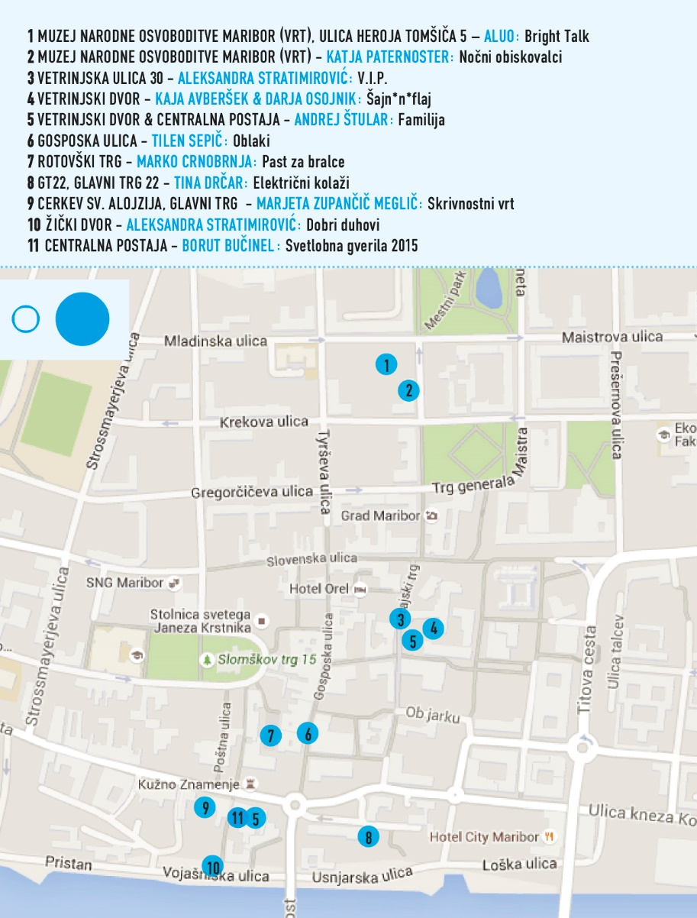

PRVA POMOČ: Če bo kakšna instalacija v težavah, prosimo pokličite na 040/293-404.
KOLOFON
Producent: Strip Core/Forum Ljubljana // Koprodukcija: Narodni dom – Vetrinjski dvor in društvo Hiša! // Kustosa: Katerina Mirović, Matjaž Brulc // Kapetan tehnične divizije: Borut Cajnko // Produkcija: Maja Pegan, Tanja Skale, Marko Brumen // Divizija: Tomo Hrovat, Marko Kociper, Miha Zupan // Foto: DK, Borut Bučinel // Oblikovanje: MK // SOFINANCERJI: Ministrstvo za kulturo, MO Maribor // Posebna zahvala partnerjem, ki so omogočili postavitve: Muzej narodne osvoboditve Maribor, Mariborska knjižnica, Nadškofija Maribor & Veritas d.o.o., Centralna postaja – zavod Uho:Oko, GT22, Žički dvor – Restavracija Rožmarin

www.svetlobnagverila.net, f. svetlobnagverila
www.vetrinjski-dvor.si, f. vetrinjskidvor

